РЕТРОСПЕКТИВА РЕАЛИЗАЦИИ ПРЕЗИДЕНТСКОЙ ПРОГРАММЫ В

НИУ ВШЭ - НИЖНИЙ НОВГОРОД С 2007/08 ПО 2012/13 УЧЕБНЫЙ ГОД

Е.Б. Абросимова
к.т.н., доцент, руководитель Президентской программы
Нижегородского филиала Национального исследовательского университета
«Высшая школа экономики»

Программа подготовки управленческих кадров для организаций народного хозяйства Российской Федерации (Президентская программа или Программа) реализуется в Российской Федерации с 1998 г. в соответствии с Указом Президента Российской Федерации от 23 июля 1997 г. № 774 «О подготовке управленческих кадров для организаций народного хозяйства Российской Федерации» и постановлением Правительства Российской Федерации от 24 марта 2007 г. № 177 «О подготовке управленческих кадров для организаций народного хозяйства Российской Федерации в 2007/08–2014/15 учебных годах». Обучение специалистов в рамках Президентской программы осуществляется по трем уровням: проектно-ориентированные программы профессиональной переподготовки типа «А»; образовательные программы профессиональной переподготовки типа «В» (550 учебных часов) и с 2010 года - программы повышения квалификации (120 учебных часов) «Развитие предпринимательства» и «Менеджмент в сфере инноваций» типа Q. Каждый тип программы предполагает обеспечение определенного уровня подготовки менеджеров на основе утвержденного учебного плана, позволяющего сформировать у слушателей необходимые компетенции.
Обучение специалистов ведется более чем в ста вузах и практически во всех регионах Российской Федерации. Целевой группой являются специалисты с законченным высшим образованием, имеющие опыт руководящей работы на должностях, соответствующих уровням менеджмента низшего, среднего и высшего звена. Чтобы попасть на подготовку, нужно, во-первых, получить рекомендацию организации, в которой специалист работает и, во-вторых, пройти конкурсный отбор в региональных комиссиях. Конечно, если специалист – владелец собственного предприятия, рекомендацию он может дать себе сам. Оплата за обучение складывается из 3 источников – 33% оплачивается из федерального бюджета, 33% из регионального, и 34% - платит предприятие, которое рекомендует специалиста, или сам специалист.
После завершения подготовки в образовательных учреждениях участникам программы предоставляется возможность прохождения стажировки на профильных российских или зарубежных предприятиях.
Программа содействует профессиональному и карьерному росту молодых руководителей. Примерно четверть выпускников отмечают быстрый должностной рост. Ежегодно 300-400 выпускников переходят на работу в органы государственной власти и органы местного самоуправления.
Основными экономическими результатами Программы подготовки управленческих кадров являются те эффекты, которых добиваются выпускники Программы после ее завершения. Заключенные договора об инвестициях, поставках или совместном производстве, создание новых рабочих мест, реализованные проекты реконструкции или развития организаций – все это дает основание говорить, что Программа не только повышает уровень человеческого капитала в российских регионах, но и является инструментом экономического развития.
В Нижегородском филиале федерального государственного автономного образовательного учреждения высшего профессионального образования «Национальный исследовательский университет «Высшая школа экономики» (НИУ ВШЭ–Нижний Новгород) Президентская программа реализуется в формате профессиональной переподготовки (тип «B») и повышения квалификации (тип «Q»). Профессиональная переподготовка осуществляется по программе «Инновационный менеджмент» с 2007 года и является одной из наиболее привлекательных программ дополнительного профессионального образования (ДПО) в вузе. Первым руководителем программы был д.т.н., профессор кафедры венчурного менеджмента НИУ ВШЭ – Нижний Новгород Вайсблат Борис Исаевич. Повышение квалификации осуществляется по программам «Развитие предпринимательства» («Развитие» и «Создание») и «Менеджмент в сфере инноваций» («Управление инновациями в малом бизнесе» и «Управление инновациями в корпорациях») с 2010 года. Всего за период с 2007/08 по 2012/13 у.г. обучение на всех типах программ прошли более 290 человек.
Динамика изменения количества слушателей, обучающихся на Программе за период с 2007/08 по 2012/13 учебный год свидетельствует о наличии большого спроса на обучение, а также о колебаниях спроса в разные периоды времени: в один год наблюдается рост популярности программы профессиональной переподготовки типа «B», в другой - рост популярности программ повышения квалификации типа «Q», что может быть связано с особенностями реализации набора слушателей на программы и экономическими условиями существования субъектов реального сектора экономики в Нижегородской области (Рис.1):
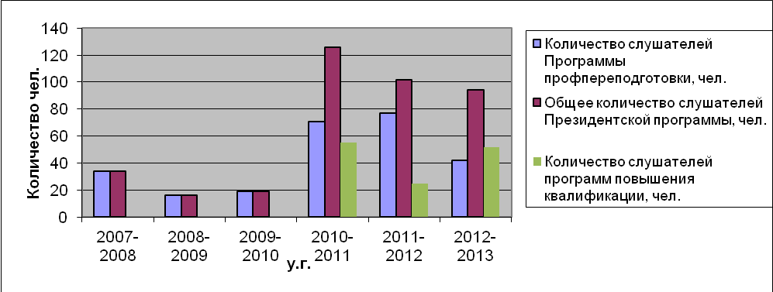

Рис.1 Количество обучающихся на Президентской программе в
НИУ ВШЭ – Нижний Новгород по годам

Наибольшую популярность Программа имеет у представителей сильного пола (Рис.2), что в силу специфики требований, предъявляемых к слушателям на этапе отбора, косвенно подтверждает преимущественное наличие мужчин на руководящих должностях различных уровней менеджмента в организациях.

Рис.2 Соотношение мужчин и женщин среди слушателей Программы за период с 2007/08 по 2012/13 у.г.

Возрастная характеристика слушателей (Рис. 3) говорит о том, что участниками Программы преимущественно являются лица от 30 до 40 лет, которые сравнительно недавно заступили на руководящие позиции в организациях и нуждаются в получении современных управленческих знаний и навыков. Следует также отметить, что большинство лиц старше 40 лет прошли обучение на программах повышения квалификации, считая их наиболее привлекательными для себя в виду небольшого срока бучения (120 часов).

Рис.3 Возрастной состав слушателей Программы за период
с 2010/11 по 2012/13 у.г.

Оплату обучения (первые 34%) осуществляют, как правило, направляющие организации, при этом за период с 2011/12 по 2012/13 у.г. самостоятельно оплатили первые 34% стоимости обучения 11% слушателей.
Наиболее активными участниками Программы на протяжении всего периода ее реализации в НИУ ВШЭ – Нижний Новгород являются такие компании как:
- Группа «ГАЗ», направила на обучение за период с 2007/08 по 2012/13 у.г. более 80 человек, что составляет более 28% всех слушателей;
- ГК «Бинар Ко» - 20 человек или 7 % слушателей;
- ОАО «Выксунский металлургический завод» - 14 человек или около 5 % слушателей;
- ГБУ НО «Городская клиническая больница №5» - 6 человек, 2% слушателей;
- ФПК «Завод им. Я.М. Свердлова» - 5 человек или чуть менее 2% слушателей.
В целом, у крупных предприятий наибольшей популярностью пользуется программа профессиональной переподготовки «Инновационный менеджмент», в то время как представители малого и среднего бизнеса предпочитают программы повышения квалификации «Менеджмент в сфере инноваций» и «Развитие предпринимательства».
Среди предприятий, расположенных в районных центрах Нижегородской области, наиболее активными участниками Программы являются предприятия таких городов как Саров, Павлово и Арзамас.
После окончания обучения на Программе слушатели имеют возможность принять участие в российских или зарубежных стажировках. Так, например, по итогам 2011/12 у.г. участие в стажировках за рубежом приняли 11 человек. Наиболее популярными странами у выпускников программы были: Германия – 3 чел., Финляндия – 3 чел., Япония – 3 чел.
По результатам опроса слушателей и работодателей привлекательность Программы заключается в следующем (в порядке убывания значимости характеристик):
С позиции слушателя:
- получение современных знаний, ликвидация стереотипов восприятия информации, расширение эрудиции;
- престиж участия в Программе;
- повышение собственной конкурентоспособности на рынке труда;
- возможность участия в зарубежных стажировках и получение уникальных знаний;
- новые знакомства и деловые связи.
С позиции работодателя:
- невысокие затраты на обучение;
- престиж Программы;
- наилучшее вложение средств, отведенных в бюджете для повышения квалификации сотрудников;
- возможность быстрого «абгрейта» знаний нескольких сотрудников предприятия одновременно, создание эффективной команды;
- развитие нестандартного мышления сотрудников и получение конкурентных преимуществ, особенно в периоды нестабильности экономики;
- возможность выхода на международные рынки (преимущественно, при условии зарубежных стажировок слушателей).
Многие слушатели отмечают также оптимальное соотношение академического (теоретического) подхода и активных методов обучения на Программе. Особо следует отметить прикладной характер полученных знаний и их применимость в практической деятельности.
Таким образом, за пять лет реализации в НИУ ВШЭ - Нижний Новгород Президентская программа зарекомендовала себя как конкурентоспособный и значимый инструмент подготовки управленческих кадров в современных условиях. В участии в ней заинтересованы как работодатели, так и слушатели, что позволяет им быть в центре общемировой тенденции непрерывного обучения, лучше понимать экономические взаимосвязи и ориентироваться в постоянно изменяющемся экономическом пространстве.

